选择题(20,共40分)

1. 以下选项对于import保留字描述错误的是
A import可以用于导入函数库或者库中的函数
B可以使用from jieba import lcut 引入 jieba库
C使用import jieba as jb，引入函数库jieba，取别名jb
D使用import jieba 引入jieba库
正确答案： B

2. 以下选项中不可用作Python标识符的是
A 3.14
B姓名
C __Name__
D Pi
正确答案： A

3. Python可以将一条长语句分成多行显示的续行符号是：
A \
B #
C ;
D ‘
正确答案： A

4. 关于Python语言的特点，以下选项描述正确的是
A Python语言不支持面向对象
B Python语言是解释型语言
C Python语言是编译型语言
D Python语言是非跨平台语言
正确答案： B

5.关于Python整数类型，以下选项描述正确的是：
A 3.14不是整数类型的数值
B type(100)表达式结果可能是<class 'int'>，也可能是<class 'float'>
C oct(100)表达式结果获得十六进制数
D hex(100)表达式结果获得八进制数
正确答案： A

- Python3运行以下程序，输出结果的是：
>>> 5/2
A 3
B 2
C 2.5
D 2.50
正确答案： C

7. 运行以下程序，输出的Python数据类型是：
>>> type(abs(-3+4j))
A 字符串类型
B 浮点数类型
C 整数类型
D 复数类型
正确答案： B

8. 下面代码的输出结果是：
>>> TempStr = "Pi=3.141593"
>>> eval(TempStr[3:-1])
A 3.14159
B 3.141593
C Pi=3.14
D 3.1416
正确答案： A

9. 以下关于异常处理的描述，错误的选项是：
A Python通过try、except等保留字提供异常处理功能
B ZeroDivisionError是一个变量未命名错误
C NameError是一种异常类型
D异常语句可以与else和finally语句配合使用
正确答案： B

- for或者while与else搭配使用时，关于执行else语句块描述正确的是
A 仅循环非正常结束后执行（以break结束）
B 仅循环正常结束后执行
C 总会执行
D 永不执行
正确答案： B

- 关于函数的描述，错误的选项是
A Python使用del保留字定义一个函数
B函数能完成特定的功能，对函数的使用不需要了解函数内部实现原理，只要了解函数的输入输出方式即可。
C函数是一段具有特定功能的、可重用的语句组
D使用函数的主要目的是减低编程难度和代码重用
正确答案： A

- 执行以下代码，运行错误的是：
def fun(x,y="Name",z = "No"):pass
A fun(1,2,3)
B fun(1,,3)
C fun(1)
D fun(1,2)
正确答案： B

- 执行以下代码，运行结果
def split(s):
return s.split("a")
s = "Happy birthday to you!"
print(split(s))
A ['H', 'ppy birthd', 'y to you!']
B "Happy birthday to you!"
C 运行出错
D ['Happy', 'birthday', 'to', 'you!']
正确答案： A

- 字典 d={'Name': 'Kate', 'No': '1001', 'Age': '20'}，表达式len(d)的值为
A 12
B 9
C 6
D 3
正确答案： D

- 元组变量t=("cat", "dog", "tiger", "human")， t[::-1]的结果是
A {'human', 'tiger', 'dog', 'cat'}
B ['human', 'tiger', 'dog', 'cat']
C 运行出错
D ('human', 'tiger', 'dog', 'cat')
正确答案： D

- 关于Python的列表，描述错误的选项是
A Python列表是包含0个或者多个对象引用的有序序列
B Python列表用中括号[]表示
C Python列表是一个可以修改数据项的序列类型
D Python列表的长度不可变的
正确答案： D

- 以下代码执行的输出结果是：
ls = []
def func(a,b):
ls.append(b)
return a * b
s = func("Hello!",2)
print(s,ls)
A 出错
B Hello!Hello!
C Hello!Hello! [2]
D Hello!Hello! []
正确答案： C

- 以下程序的输出结果是：
def fun1():
print("in fun1()")
fun2()
fun1()
def fun2():
print("in fun2()")
fun1()
fun2()
A in fun1() in fun2()
B in fun1()
C死循环
D 出错
正确答案： D

- 关于Python文件的‘+’打开模式，以下选项正确的描述是
A 追加写模式
B与r/w/a/x一同使用，在原功能基础上增加同时读写功能
C只读模式
D覆盖写模式
正确答案： B

- 关于以下代码的描述，错误的选项是
with open('abc.txt','r+') as f:
lines = f.readlines()
for item in lines:
print(item)
A 执行代码后，abc.txt文件未关闭，必须通过close()函数关闭
B 打印输出abc.txt文件内容
C item是字符串类型
D lines是列表类型
正确答案： A

简答题(5道, 共20分)
- 简述Python的深浅拷贝以及应用场景？

- 能否解释一下 *args 和 **kwargs?

- 简述 生成器、迭代器、可迭代对象 以及应用场景？

- 请说明yield关键字和return关键字的工作机制。

- 面向对象深度优先和广度优先是什么, 并说明应用场景？

编程题(4道,共40分)

- 编写函数判断用户输入夫人字符串是否为回文串?
- 文件处理操作
《天龙八部》是著名作家金庸的代表作之一，历时4年创作完成。该作品气势磅礴，人物众多，非常经典。这里给出一个《天龙八部》的网络版本，文件名为“天龙八部-网络版.txt”。
请编写程序，对这个《天龙八部》文本中出现的汉字和标点符号进行统计，字符与出现次数之间用冒号:分隔，输出保存到“天龙八部-汉字统计.txt”文件中，该文件要求采用 CSV 格式存储，参考格式如下（注意，不统计空格和回车字符）：

天:100
龙:110
八:109
部:10
（略）

参考代码 1
fi = open("天龙八部-网络版.txt", "r", encoding='utf-8')
fo = open("天龙八部-汉字统计.txt", "w", encoding='utf-8')
txt = fi.read()
d = {}
for c in txt:
d[c] = d.get(c, 0) + 1
del d[' ']
del d['\n']
ls = []
for key in d:
ls.append("{}:{}".format(key, d[key]))
fo.write(",".join(ls))
fi.close()
fo.close()

队列数据结构的封装队列类。

队列(queue)是具有先进先出(FIFO)特性的数据结构。一个队列就像是一行队伍,数据从前端被移除,从后端被加入。这个类必须支持下面几种方法:
并实现下面的功能:
1). 支持最基本的下述操作， 出队，入队，队头，队尾的获取;
2). 封装的队列支持索引，切片， 连接，重复和成员操作符;
3). 队列对象可以for循环遍历元素;

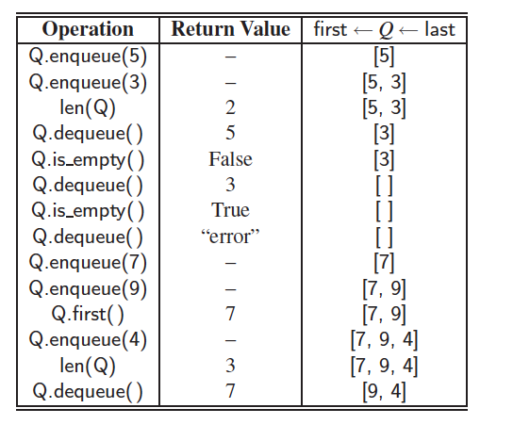

3. 学生信息管理
